Protocollen:

DNS Domain Name System vertaald namen naar IP’s  
BOOTP Bootstrap Protocol verkrijgt zelf zijn eigen IP, verstuurd een bestand voor boot  
DHCP Dynamic Host Configuration Pr geeft dynamisch IP’s  
SMTP Simple Mail Transfer Protocol client naar server en server naar server (verzenden)  
POP Post Office Protocol binnenhalen van mails (na ontvangen -> mail weg van server)  
IMAP Internet Message Access Pr bekijken van mails op de server  
FTP File Transfer Protocol ontvangen en verzenden van bestanden  
TFTP Trivial FTP simpeler dan FTP, minder overhead  
HTTP Hypertext Transfer Protocol Ontvangen van data op het WWW  
TCP Transmission Control Pr ontvangsbevestinging nodig (belangrijke dingen)  
UDP User Datagram Protocol geen ontvangbevestiging (streaming)  
IP Internet Protocol ontvangt segmenten en verpakt ze in packetten  
NAT Network Address Translation IP private -> IP public  
ICMP Internet Control Message Pr waarschuwt host als er corrupte pakketten aankomen  
OSPF Open Shortest Path First routing protocol (locatie)  
EIGRP Enhancd Interior Gatewy Ro Pr routing protocol van Cisco (locatie, delay, betrouwbaarheid)  
ARP Address Resolution Protocol komt MAC adressen van IP’s te weten  
PPP Point-to-Point Protocol encapsulatie van pakketten voor over seriële kabel  
Ethernet bepaald regels voor signaling standaarden en Netw Acc Layer  
Interface Drivers instructie voor de controle van een interface op netwerk

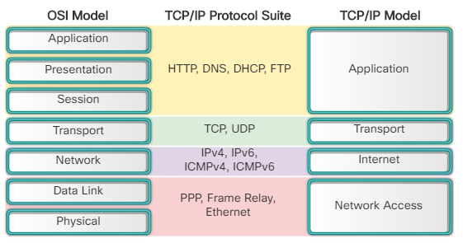

Segment

PDU

Bits

Frame

Packet

Data

Data

Data

RJ-45: ***B***-variant -> RG***B*** -> Rood-Groen-Blauw -> Oranje-Groen-Blauw -> Oranje-Groen-Blauw-Bruin  
Eerst de witte variant en dan volle kleur behalve bij blauw, bij A-variant zijn groen en oranje anders

Single-mode -> geel & Multimode -> oranje

Wifi 802.11 – Bluetooth 802.15 – WiMax 802.16

IP-adressen:

Prive: 10.0.0.0 – 10.255.255.255  
 172.16.0.0 – 172.31.255.255  
 192.168.0.0 – 192.168.255.255

Multicast: 224.0.0.0 – 239.255.255.255

Loopback: 127.0.0.1 – 127.255.255.254  
 ::1/128

Link-Local: 169.254.0.1 – 169.254.255.254  
 FE80::1

Test-net: 192.0.2.1 – 192.0.2.254

SLAAC: Ik fix alles – SLAAC & DHCPv6: ik fiks deels – DHCPv6: Ik fix niks, ga naar een DHCPv6-server

